Отчёт по лабораторной работе №2

Дисциплина: Администрирование сетевых подсистем

Мишина Анастасия Алексеевна

Содержание

# 1 Цель работы

Приобретение практических навыков по установке и конфигурированию DNS- сервера, усвоение принципов работы системы доменных имён.

# 2 Выполнение лабораторной работы

## 2.1 Установка DNS-сервера

Загрузим нашу операционную систему и перейдем в рабочий каталог с проектом. Далее запустим виртуальную машину server: vagrant up server. На виртуальной машине server войдём под созданным нами в предыдущей работе пользователем и откроем терминал. Перейдём в режим суперпользователя: sudo -i и установим bind и bind-utils: dnf -y install bind bind-utils (рис. 1).

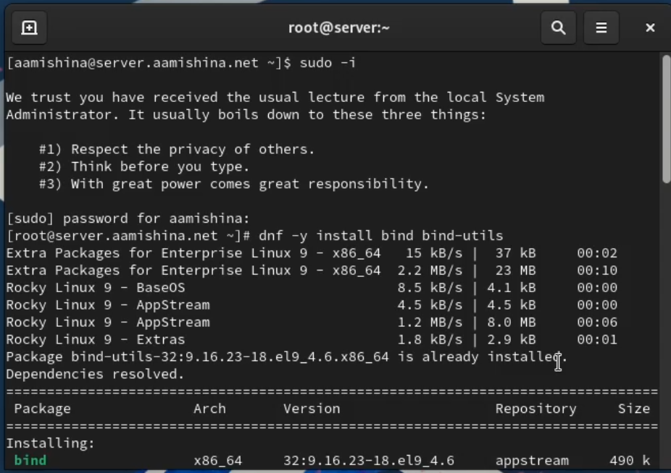

Рис. 1: Переход в режим суперпользователя и установка bind, bind-utils

С помощью утилиты dig сделаем запрос к DNS-адресу www.yandex.ru: dig www.yandex.ru (рис. 2).

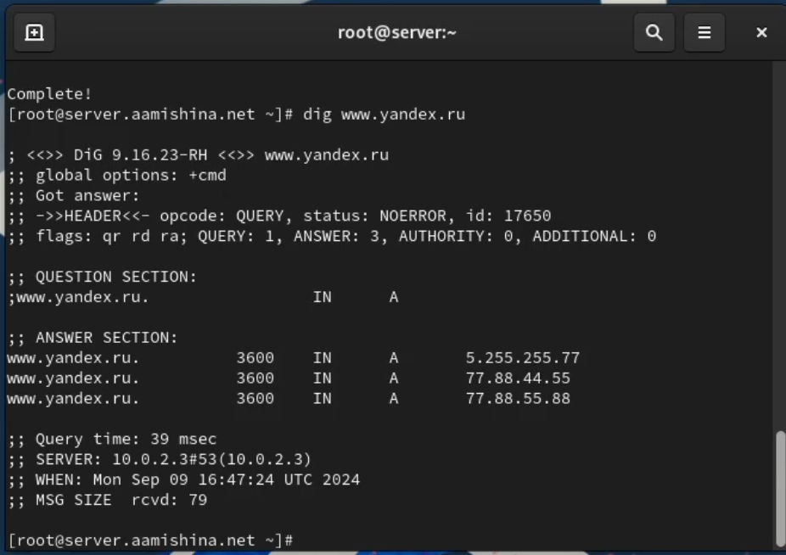

Рис. 2: Запрос с помощью утилиты dig

## 2.2 Конфигурирование кэширующего DNS-сервера

Просмотрим содержание файлов /etc/resolv.conf (рис. 3), /etc/named.conf (рис. 4), /var/named/named.ca (рис. 5), /var/named/named.localhost (рис. 6), /var/named/named.loopback (рис. 7).

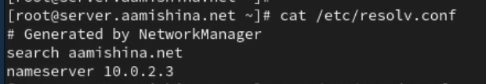

Рис. 3: Просмотр содержания файла /etc/resolv.conf

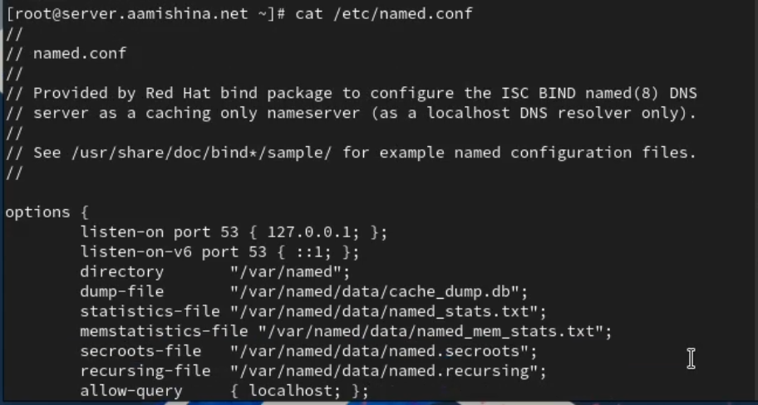

Рис. 4: Просмотр содержания файла /etc/named.conf

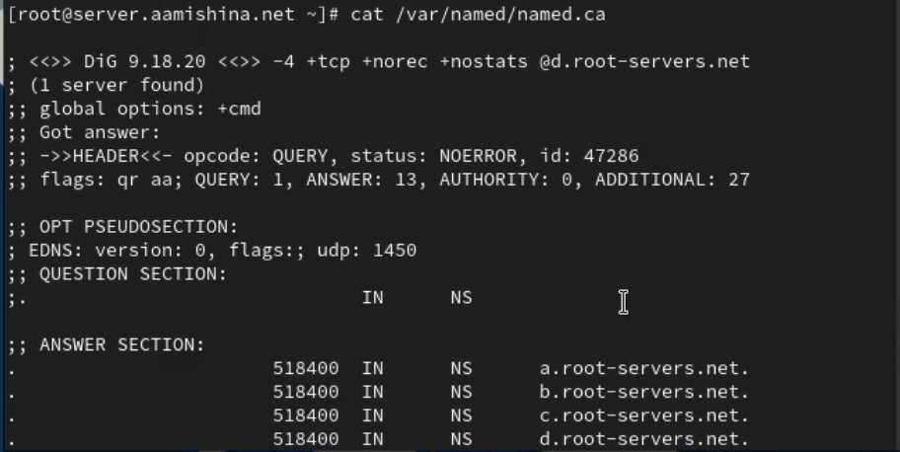

Рис. 5: Просмотр содержания файла /var/named/named.ca

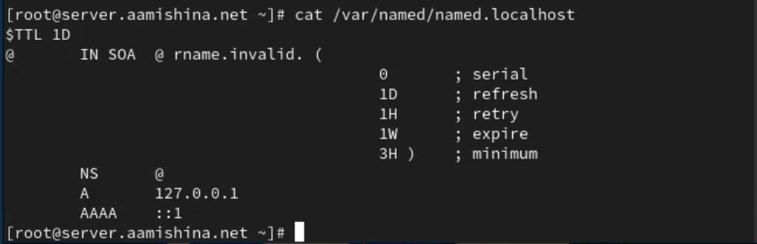

Рис. 6: Просмотр содержания файла /var/named/named.localhost

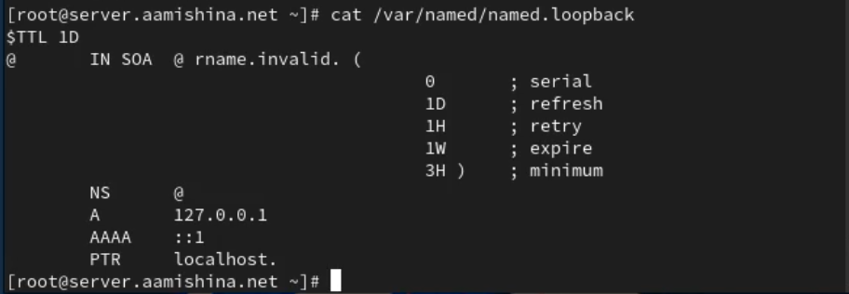

Рис. 7: Просмотр содержания файла /var/named/named.loopback

Запустим DNS-сервер: systemctl start named. Включим запуск DNS-сервера в автозапуск при загрузке системы: systemctl enable named. Проанализируем отличие в выведенной на экран информации при выполнении команд: dig www.yandex.ru и dig 127.0.0.1 www.yandex.ru (рис. 8).

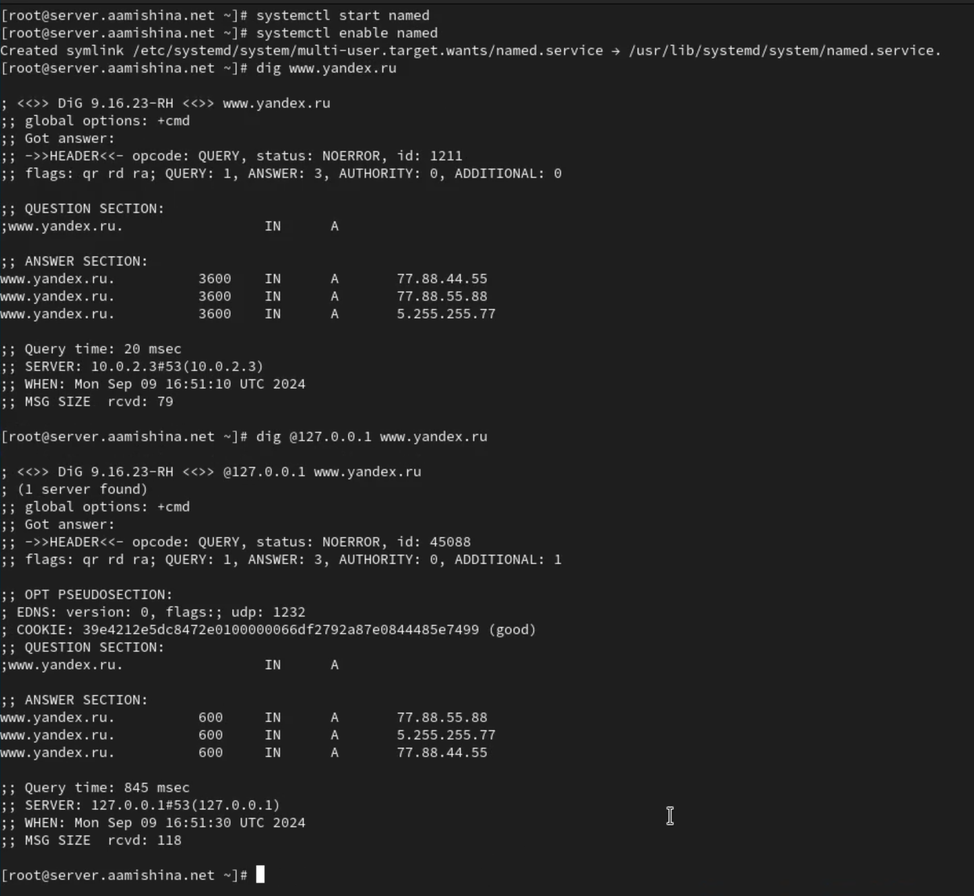

Рис. 8: Запуск DNS-сервера, включение запуска DNS-сервера в автозапуск при загрузке системы, анализ выведенной на экран информации при выполнении команды dig www.yandex.ru и dig 127.0.0.1 www.yandex.ru

Сделаем DNS-сервер сервером по умолчанию для хоста server и внутренней виртуальной сети. Для этого изменим настройки сетевого соединения eth0 в NetworkManager, переключив его на работу с внутренней сетью и указав для него в качестве DNS-сервера по умолчанию адрес 127.0.0.1. Сделаем тоже самое для соединения System eth0 (рис. 9).

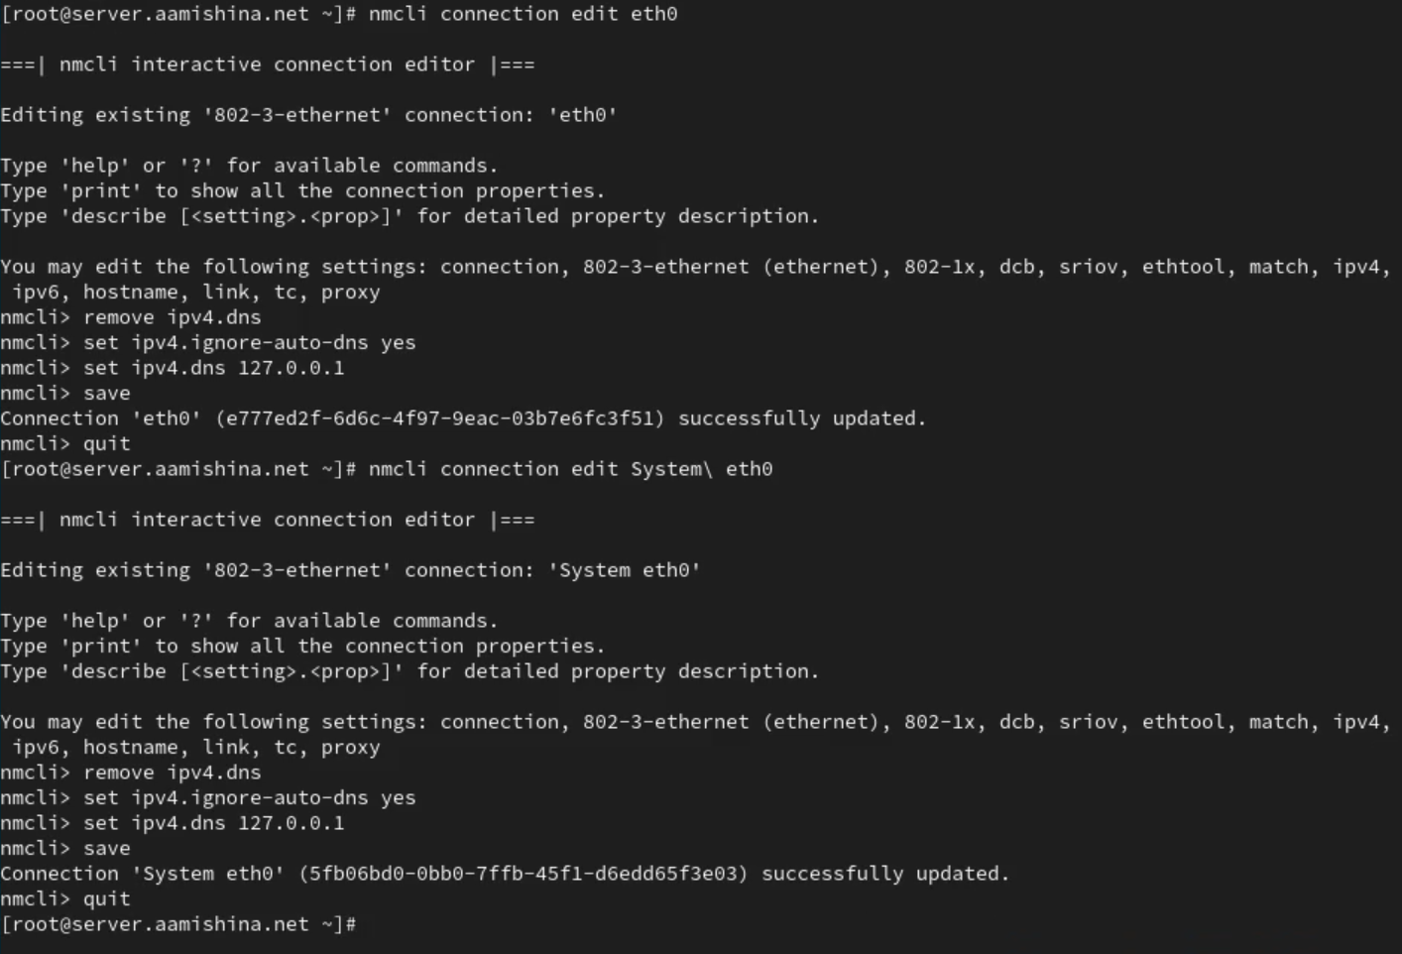

Рис. 9: Настройка DNS-сервера сервером по умолчанию для хоста server и внутренней виртуальной сети. Повторяем действия для соединения System eth0

Перезапустим NetworkManager: systemctl restart NetworkManager. Проверим наличие изменений в файле /etc/resolv.conf (рис. 10).

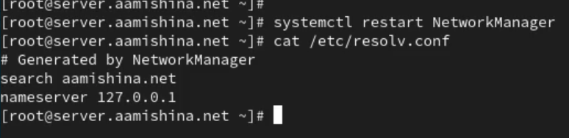

Рис. 10: Перезапуск NetworkManager и проверка наличия изменений в файле /etc/resolv.conf

Теперь нам требуется настроить направление DNS-запросов от всех узлов внутренней сети, включая запросы от узла server, через узел server. Для этого внесём изменения в файл /etc/named.conf, заменив строку listen-on port 53 { 127.0.0.1; }; на listen-on port 53 { 127.0.0.1; any; }; и строку allow-query { localhost; }; на allow-query { localhost; 192.168.0.0/16; }; (рис. 11).

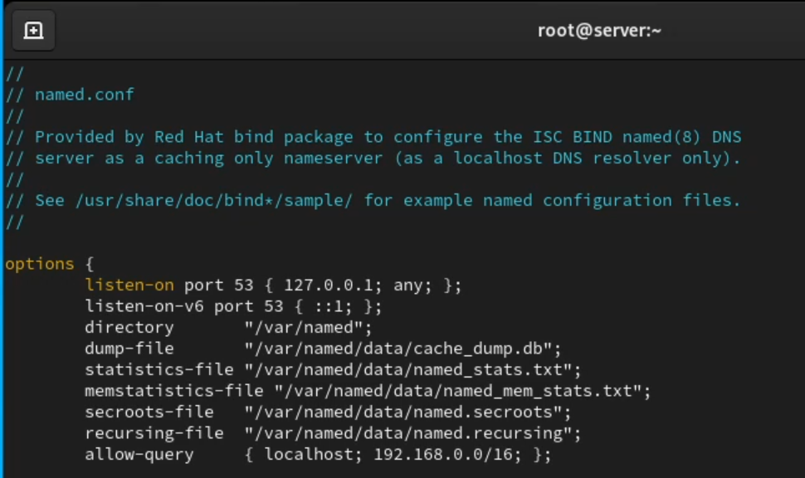

Рис. 11: Настройка направление DNS-запросов от всех узлов внутренней сети, включая запросы от узла server, через узел server

Внесём изменения в настройки межсетевого экрана узла server, разрешив работу с DNS: firewall-cmd –add-service=dns и firewall-cmd –add service=dns –permanent. Убедимся, что DNS-запросы идут через узел server, который прослушивает порт 53. Для этого на данном этапе используем команду lsof: lsof | grep UDP (рис. 12).

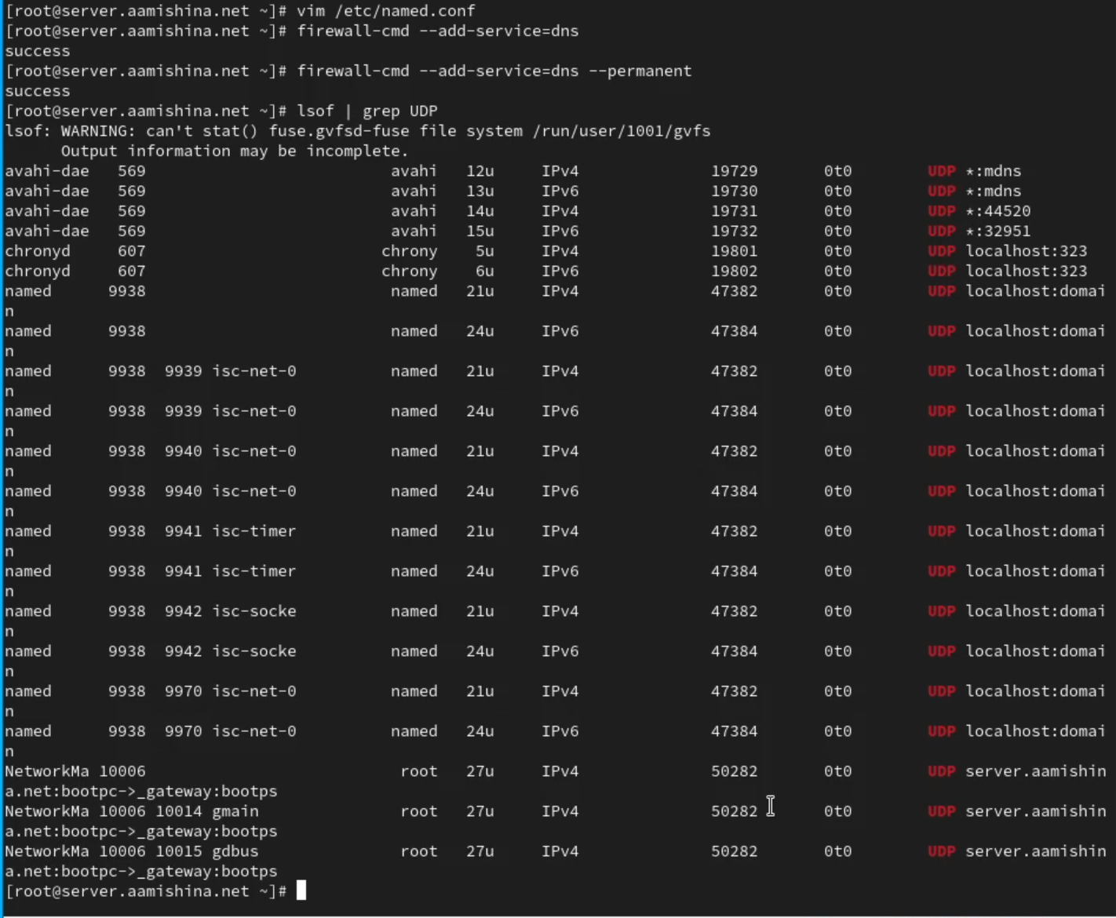

Рис. 12: Внос изменений в настройки межсетевого экрана узла server, разрешив работу с DNS. Проверка, что DNS-запросы идут через узел server, который прослушивает порт 53

В случае возникновения в сети ситуации, когда DNS-запросы от сервера фильтруются сетевым оборудованием, следует добавить перенаправление DNS-запросов на конкретный вышестоящий DNS-сервер. Для этого в конфигурационный файл named.conf в секцию options добавим: forwarders { список DNS-серверов }; и forward first; Кроме того, возможно вышестоящий DNS-сервер может не поддерживать технологию DNSSEC, тогда в конфигурационном файле named.conf укажем следующие настройки: dnssec-enable no; и dnssec-validation no; (рис. 13).

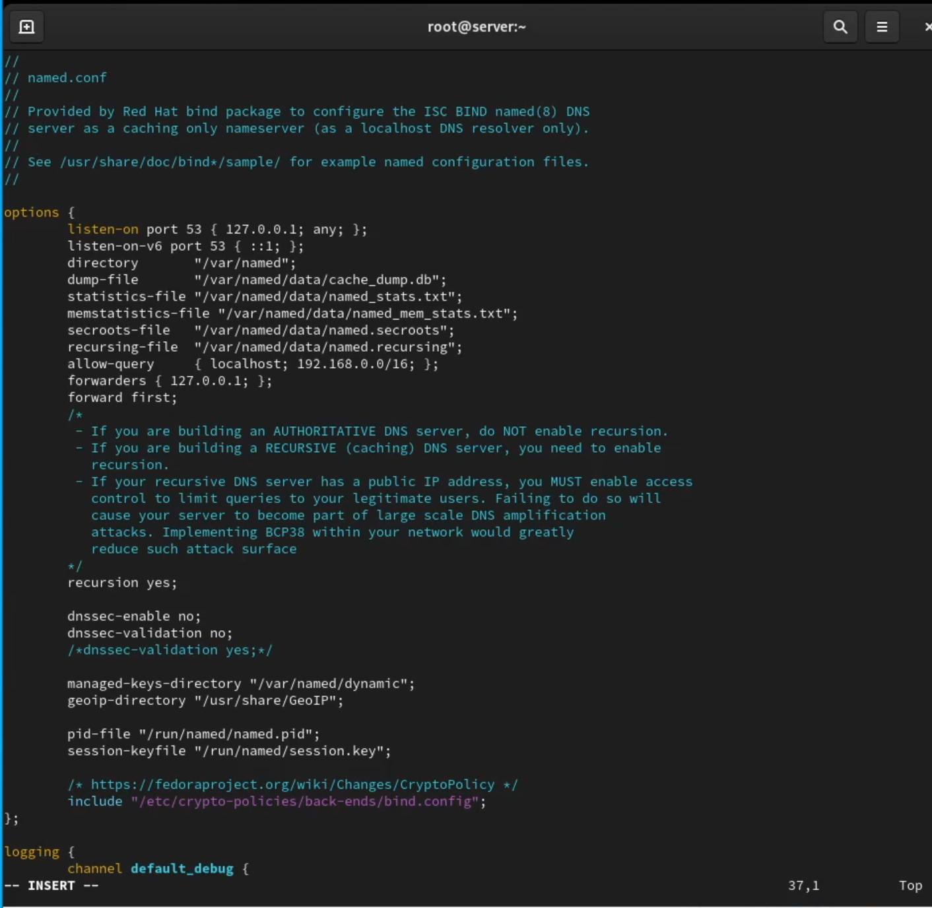

Рис. 13: Добавление перенаправлений DNS-запросов на конкретный вышестоящий DNS-сервер и дополнительных настроек

## 2.3 Конфигурирование первичного DNS-сервера

Скопируем шаблон описания DNS-зон named.rfc1912.zones из каталога /etc в каталог /etc/named и переименуем его в aamishina.net: cp /etc/named.rfc1912.zones /etc/named/; cd /etc/named и mv /etc/named/named.rfc1912.zones /etc/named/user.net (рис. 14).



Рис. 14: Копирование шаблона описания DNS-зон из каталога /etc в каталог /etc/named и изменение его названия

Включим файл описания зоны /etc/named/aamishina.net в конфигурационном файле DNS /etc/named.conf, добавив в нём в конце строку: include “/etc/named/aamishina.net” (рис. 15).



Рис. 15: Включение файла описания зоны /etc/named/aamishina.net в конфигурационном файле DNS /etc/named.conf

Откроем файл /etc/named/user.net на редактирование и вместо зоны пропишем свою прямую зону. Далее, вместо зоны пропишем свою обратную зону. Остальные записи в файле /etc/named/aamishina.net удалим (рис. 16).

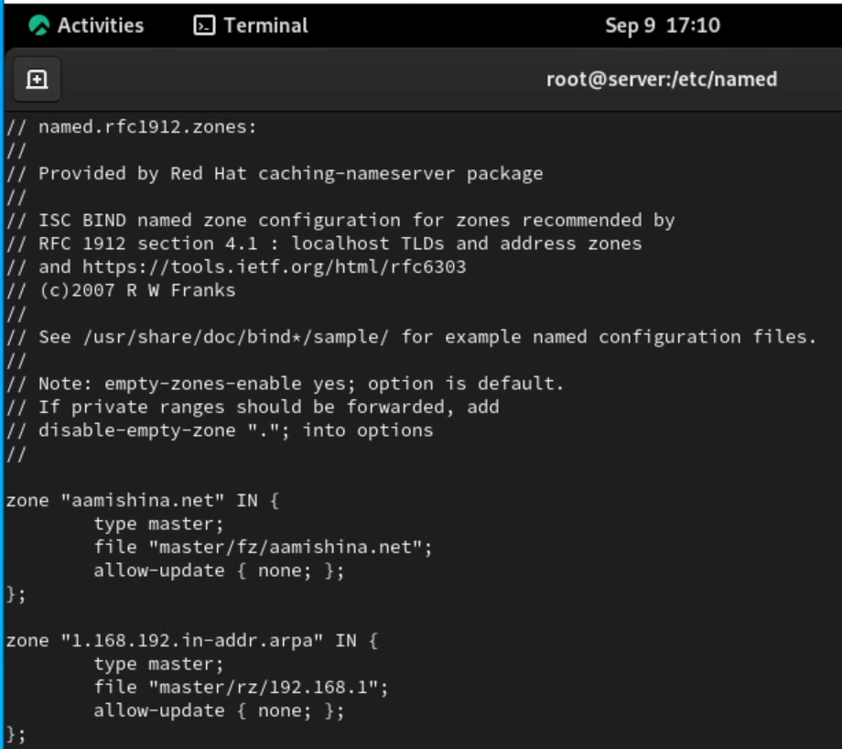

Рис. 16: Открытие файла /etc/named/user.net на редактирование. Прописывание своей прямой зоны, обратной зоны и удаление остальных записей в файле

В каталоге /var/named создадим подкаталоги master/fz и master/rz, в которых будут располагаться файлы прямой и обратной зоны соответственно: cd /var/named; mkdir -p /var/named/master/fz; mkdir -p /var/named/master/rz. Скопируем шаблон прямой DNS-зоны named.localhost из каталога /var/named в каталог /var/named/master/fz и переименуем его в aamishina.net: cp /var/named/named.localhost /var/named/master/fz/; cd /var/named/master/fz/; mv named.localhost aamishina.net (рис. 17).

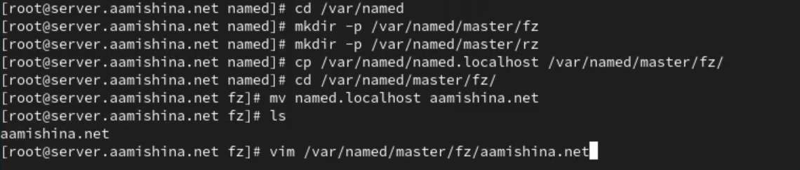

Рис. 17: В каталоге /var/named создание подкаталогов master/fz и master/rz. Копирование шаблона прямой DNS-зоны named.localhost из каталога /var/named в каталог /var/named/master/fz и изменение его названия

Изменим файл /var/named/master/fz/aamishina.net, указав необходимые DNS записи для прямой зоны. В этом файле DNS-имя сервера @ rname.invalid. заменим на @ server.aamishina.net. Формат серийного номера ГГГГММДДВВ (ГГГГ — год, ММ — месяц, ДД — день, ВВ — номер ревизии) [1]; адрес в A-записи заменим с 127.0.0.1 на 192.168.1.1; в директиве ORIGIN зададим текущее имя домена aamishina.net, а затем укажем имена и адреса серверов в этом домене в виде A-записей DNS (на данном этапе пропишем сервер с именем ns и адресом 192.168.1.1) (рис. 18).

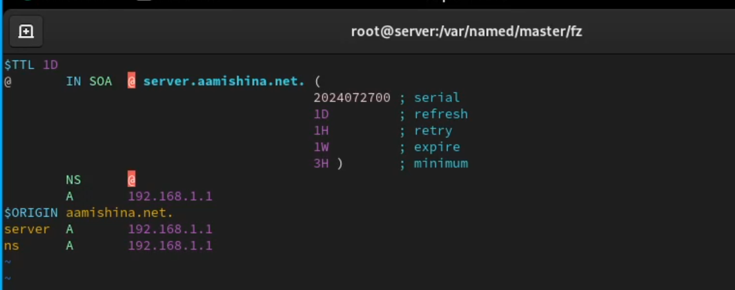

Рис. 18: Изменение файла /var/named/master/fz/aamishina.net, указав необходимые DNS записи для прямой зоны

Скопируем шаблон обратной DNS-зоны named.loopback из каталога /var/named в каталог /var/named/master/rz и переименуем его в 192.168.1: cp /var/named/named.loopback /var/named/master/rz/; cd /var/named/master/rz/ и mv named.loopback 192.168.1 (рис. 19).

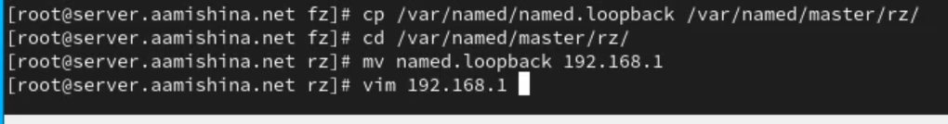

Рис. 19: Копирование шаблона обратной DNS-зоны named.loopback из каталога /var/named в каталог /var/named/master/rz и изменение его названия

Изменим файл /var/named/master/rz/192.168.1, указав необходимые DNS записи для обратной зоны. В этом файле DNS-имя сервера @ rname.invalid заменим на @ server.aamishina.net. формат серийного номера ГГГГММДДВВ (ГГГГ — год, ММ — месяц, ДД — день, ВВ — номер ревизии); адрес в A-записи заменим с 127.0.0.1 на 192.168.1.1; в директиве $ORIGIN зададим название обратной зоны в виде 1.168.192.in-addr.arpa., затем зададим PTR-записи (на данном этапе зададим PTR запись, ставящая в соответствие адресу 192.168.1.1 DNS-адрес ns.aamishina.net) (рис. 20).

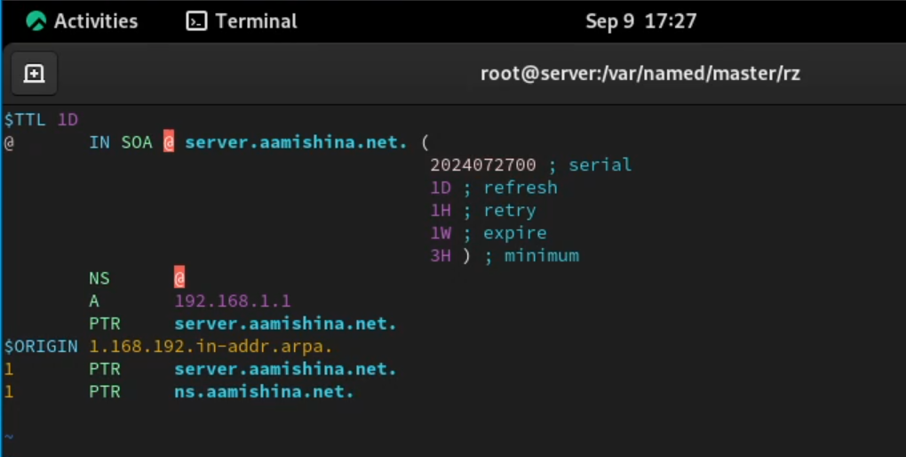

Рис. 20: Изменение файла /var/named/master/rz/192.168.1, указав необходимые DNS записи для обратной зоны

Далее исправим права доступа к файлам в каталогах /etc/named и /var/named, чтобы демон named мог с ними работать: chown -R named:named /etc/named и chown -R named:named /var/named. В системах с запущенным SELinux все процессы и файлы имеют специальные метки безопасности (так называемый «контекст безопасности»), используемые системой для принятия решений по доступу к этим процессам и файлам. После изменения доступа к конфигурационным файлам named требуется корректно восстановить их метки в SELinux: restorecon -vR /etc и restorecon -vR /var/named. Для проверки состояния переключателей SELinux, относящихся к named, введём: getsebool -a | grep named. Теперь дадим named разрешение на запись в файлы DNS-зоны: setsebool named_write_master_zones 1 и setsebool -P и named_write_master_zones 1 (рис. 21).

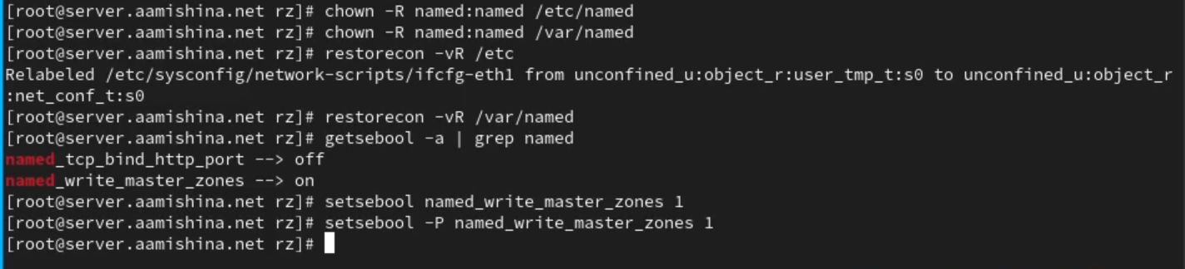

Рис. 21: Исправление прав доступа к файлам в каталогах /etc/named и /var/named, корректное восстановление их меток в SELinux, проверка состояния переключателей SELinux

В дополнительном терминале запустим в режиме реального времени расширенный лог системных сообщений, чтобы проверить корректность работы системы: journalctl -x -f (рис. 22), (рис. 23) и в первом терминале перезапустим DNS-сервер: systemctl restart named (рис. 24).

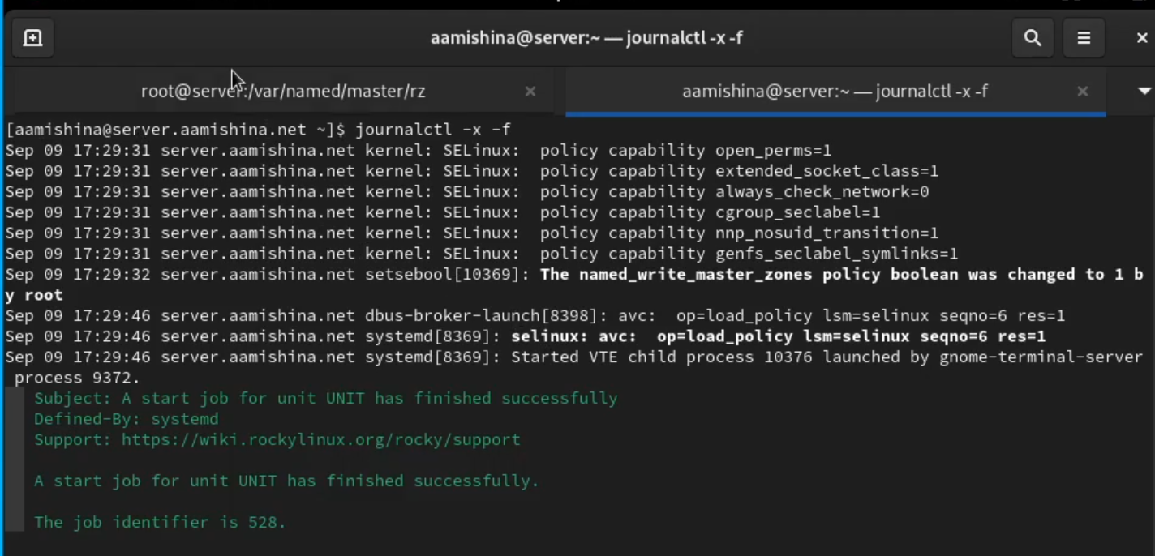

Рис. 22: Запуск расширенного лога системных сообщений

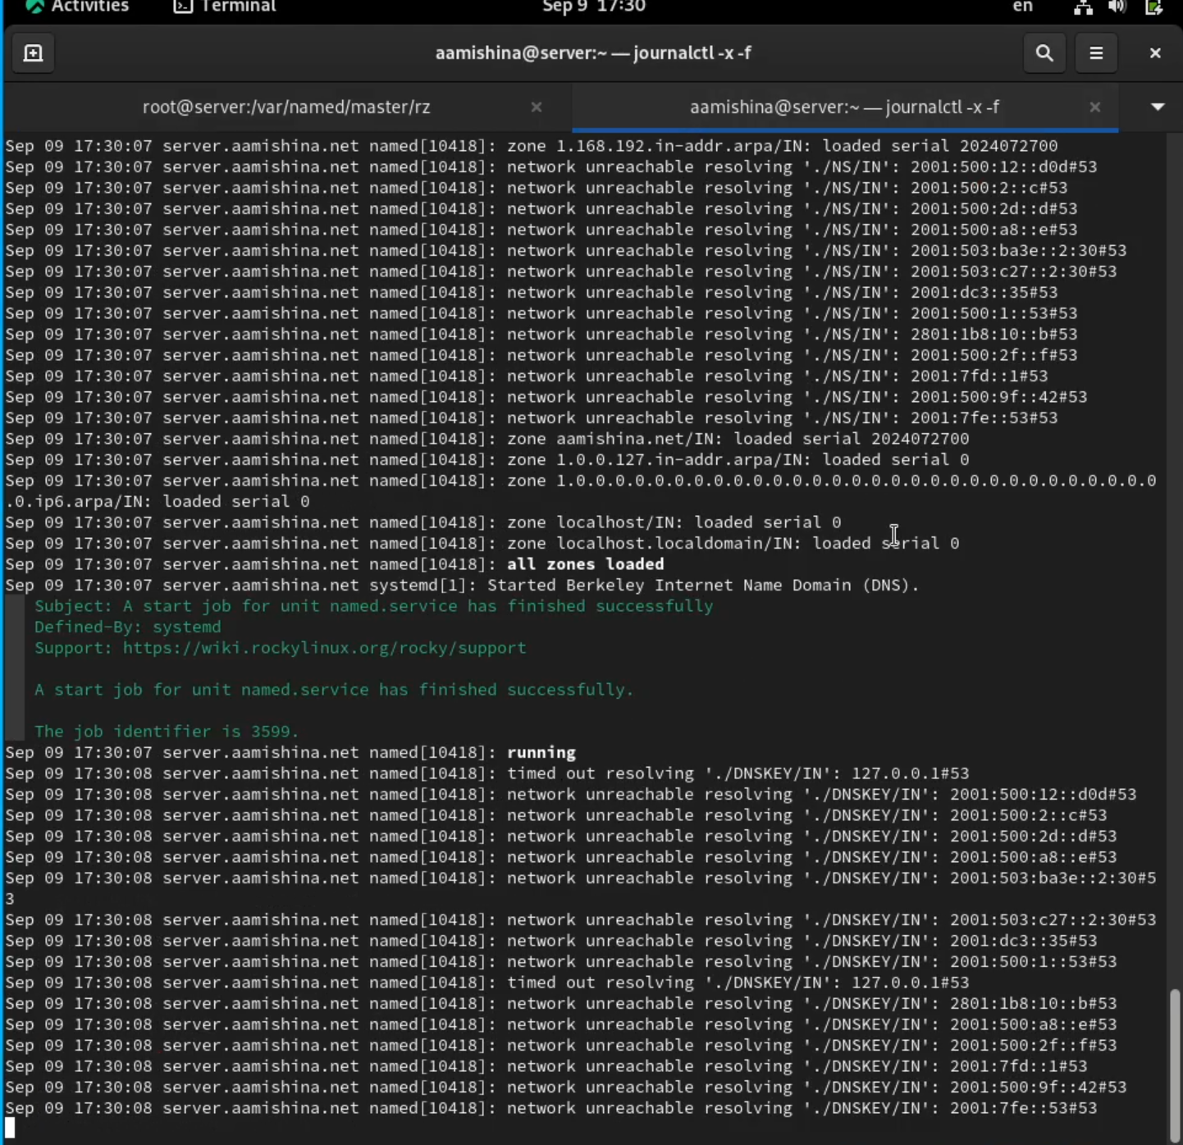

Рис. 23: Проверка корректности работы системы



Рис. 24: Перезапуск DNS-сервера

## 2.4 Анализ работы DNS-сервера

При помощи утилиты dig получим описание DNS-зоны с сервера ns.aamishina.net: dig ns.user.net (рис. 25).

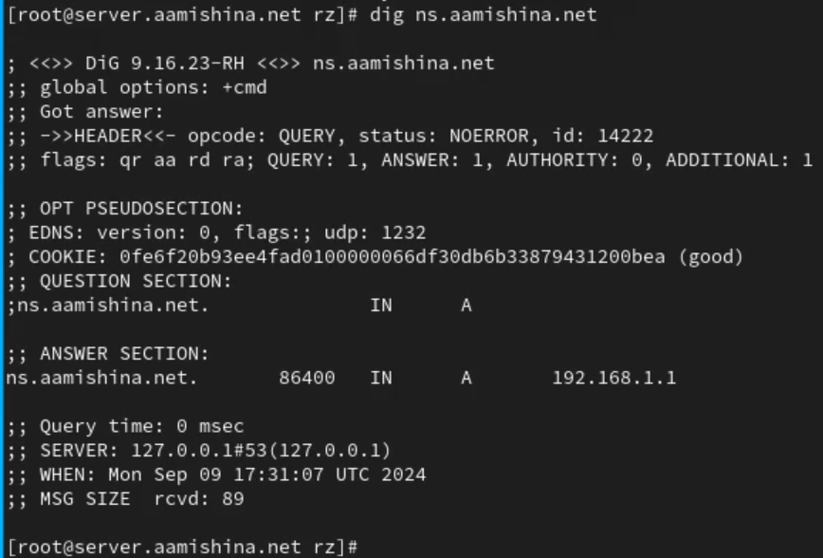

Рис. 25: Получение описания DNS-зоны с сервера ns.aamishina.net.

При помощи утилиты host проанализируем корректность работы DNS- сервера: host -l aamishina.net; host -a aamishina.net; host -t A aamishina.net; host -t PTR 192.168.1.1 (рис. 26).

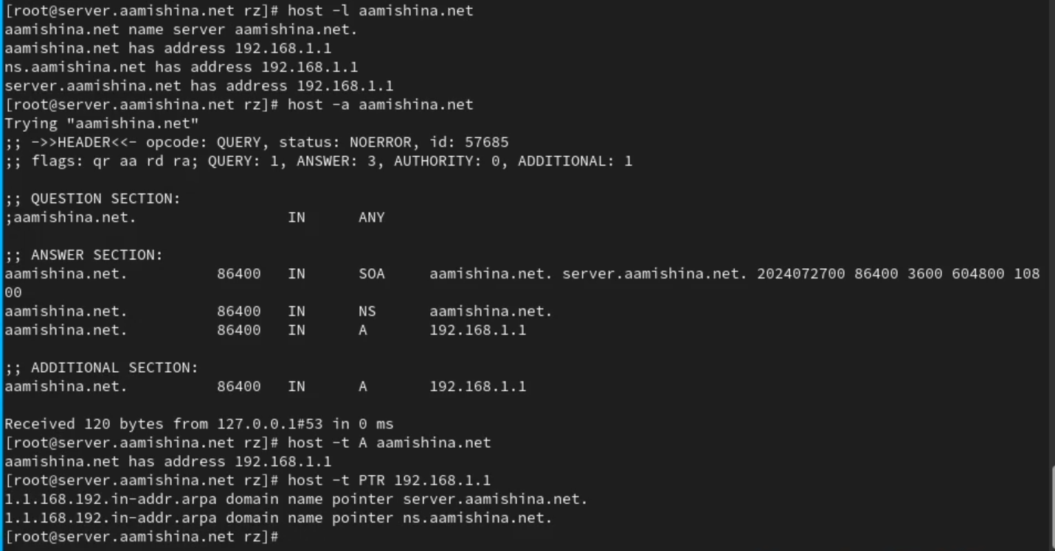

Рис. 26: Анализ корректности работы DNS-сервера

## 2.5 Внесение изменений в настройки внутреннего окружения виртуальной машины

На виртуальной машине server перейдём в каталог для внесения изменений в настройки внутреннего окружения /vagrant/provision/server/, создадим в нём каталог dns, в который поместим в соответствующие каталоги конфигурационные файлы DNS: cd /vagrant; mkdir -p /vagrant/provision/server/dns/etc/named; mkdir -p /vagrant/provision/server/dns/var/named/master/; cp -R /etc/named.conf /vagrant/provision/server/dns/etc/; cp -R /etc/named/* /vagrant/provision/server/dns/etc/named/; cp -R /var/named/master/* /vagrant/provision/server/dns/var/named/master/. В каталоге /vagrant/provision/server создадим исполняемый файл dns.sh: touch dns.sh и chmod +x dns.sh (рис. 27).

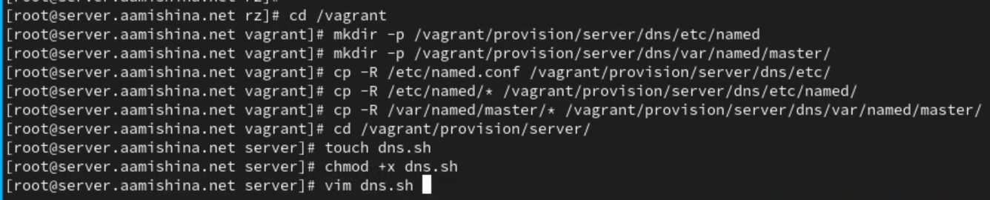

Рис. 27: Переход в каталог для внесения изменений в настройки внутреннего окружения /vagrant/provision/server/, создание в нём каталога dns, в который помещаем конфигурационные файлы DNS. Создание в каталоге /vagrant/provision/server исполняемого файла dns.sh

Откроем его на редактирование и пропишем в нём следующий скрипт (приведён в лабораторной работе). Этот скрипт, по сути, повторяет произведённые нами действия по установке и настройке DNS-сервера (рис. 28):

1. подставляет в нужные каталоги подготовленные вами конфигурационные файлы;
2. меняет соответствующим образом права доступа, метки безопасности SELinux и правила межсетевого экрана;
3. настраивает сетевое соединение так, чтобы сервер выступал DNS-сервером по умолчанию для узлов внутренней виртуальной сети;
4. запускает DNS-сервер;

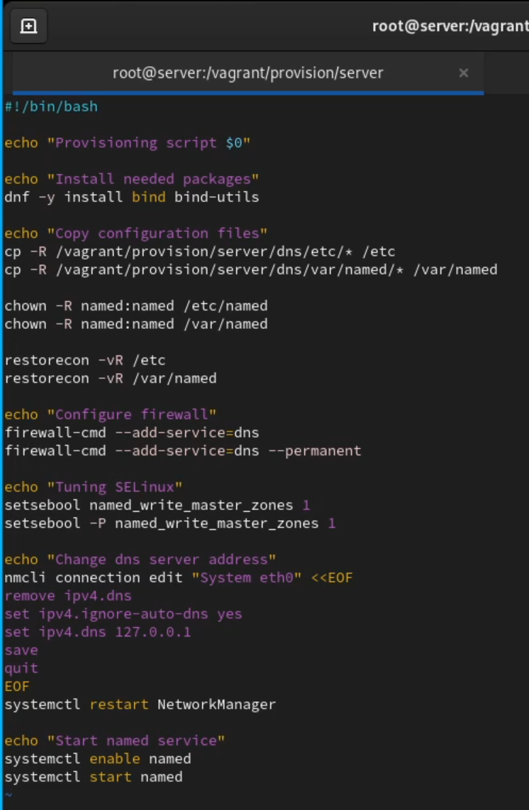

Рис. 28: Открытие файла на редактирование и прописывание в нём скрипта

Для отработки созданного скрипта во время загрузки виртуальной машины server в конфигурационном файле Vagrantfile добавим определённые параметры в разделе конфигурации для сервера (рис. 29).

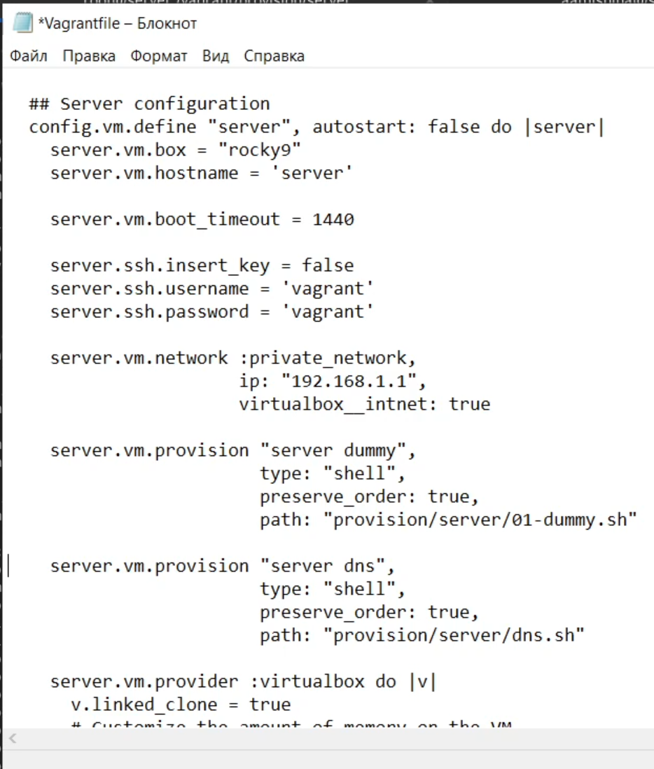

Рис. 29: Добавление параметров в конфигурационном файле Vagrantfile в разделе конфигурации для сервера

Контрольные вопросы:

1. Что такое DNS? - Это система, предназначенная для преобразования человекочитаемых доменных имен в IP-адреса, используемые компьютерами для идентификации друг друга в сети.
2. Каково назначение кэширующего DNS-сервера? - Его задача - хранить результаты предыдущих DNS-запросов в памяти. Когда клиент делает запрос, кэширующий DNS проверяет свой кэш, и если он содержит соответствующую информацию, сервер возвращает ее без необходимости обращаться к другим DNS-серверам. Это ускоряет процесс запроса.
3. Чем отличается прямая DNS-зона от обратной? - Прямая зона преобразует доменные имена в IP-адреса, обратная зона выполняет обратное: преобразует IP-адреса в доменные имена.
4. В каких каталогах и файлах располагаются настройки DNS-сервера? Кратко охарактеризуйте, за что они отвечают. - В Linux-системах обычно используется файл /etc/named.conf для общих настроек. Зоны хранятся в файлах в каталоге /var/named/, например, /var/named/example.com.zone.
5. Что указывается в файле resolv.conf? - Содержит информацию о DNS- серверах, используемых системой, а также о параметрах конфигурации.
6. Какие типы записи описания ресурсов есть в DNS и для чего они используются? - A (IPv4-адрес), AAAA (IPv6-адрес), CNAME (каноническое имя), MX (почтовый сервер), NS (имя сервера), PTR (обратная запись), SOA (начальная запись зоны), TXT (текстовая информация).
7. Для чего используется домен in-addr.arpa? - Используется для обратного маппинга IP-адресов в доменные имена.
8. Для чего нужен демон named? - Это DNS-сервер, реализация BIND (Berkeley Internet Name Domain).
9. В чём заключаются основные функции slave-сервера и master-сервера? - Master-сервер хранит оригинальные записи зоны, slave-серверы получают копии данных от master-сервера.
10. Какие параметры отвечают за время обновления зоны? - refresh, retry, expire, и minimum.
11. Как обеспечить защиту зоны от скачивания и просмотра? - Это может включать в себя использование TSIG (Transaction SIGnatures) для аутентификации между серверами.
12. Какая запись RR применяется при создании почтовых серверов? - MX (Mail Exchange).
13. Как протестировать работу сервера доменных имён? - Используйте команды nslookup, dig, или host.
14. Как запустить, перезапустить или остановить какую-либо службу в системе? - systemctl start|stop|restart .
15. Как посмотреть отладочную информацию при запуске какого-либо сервиса или службы? - Используйте опции, такие как -d или -v при запуске службы.
16. Где храниться отладочная информация по работе системы и служб? Как её посмотреть? - В системных журналах, доступных через journalctl.
17. Как посмотреть, какие файлы использует в своей работе тот или иной процесс? Приведите несколько примеров. - lsof -p или fuser -v .
18. Приведите несколько примеров по изменению сетевого соединения при помощи командного интерфейса nmcli. - Примеры включают nmcli connection up|down .
19. Что такое SELinux? - Это мандатный контроль доступа для ядра Linux.
20. Что такое контекст (метка) SELinux? - Метка, определяющая, какие ресурсы могут быть доступны процессу или объекту.
21. Как восстановить контекст SELinux после внесения изменений в конфигурационные файлы? - restorecon -Rv .
22. Как создать разрешающие правила политики SELinux из файлов журналов, содержащих сообщения о запрете операций? - Используйте audit2allow.
23. Что такое булевый переключатель в SELinux? - Это параметр, который включает или отключает определенные аспекты защиты SELinux.
24. Как посмотреть список переключателей SELinux и их состояние? - getsebool -a.
25. Как изменить значение переключателя SELinux? - setsebool -P <on|off>.

# 3 Выводы

В ходе выполнения данной лабораторной работы я приобрела практические навыки по установке и конфигурированию DNS-сервера, усвоила принципы работы системы доменных имён.